LE MYSTERE D’ALEXANDRE SCRIABINE.
FICHE D’ ENSEIGNANT
Alexandre Scriabine est une des figures les plus originales du tout début du XXe siècle. Vous êtes au musée mémorial où tout ce qui entourait le compositeur est bien conservé dans cet appartement devenu un témoignage vivant de l’ Âge d’Argent de la culture russe.
Au cours de vos recherches vous remplissez cette fiche avec les dates et les faits de la vie de Scriabine et des photos prises au musée.
Activité 1  Alexandre Scriabine est né le 25 décembre 1871 d’après le calendrier julien. Quelle est la date de naissance du compositeur d’apres le calendrier grégorien qu’on utilise aujourd’hui? Le décalage entre deux systèmes ajoute 13 jours (exemple, le 25 avril 1840 – le 7 mai 1840).  Date: le 6 janvier 1872  Prenez une photo d’un des portraits de Scriabine | 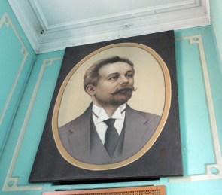
Activité 2  – Bureau. Lioubov Petrovna Scriabine, mère du compositeur, pianiste douée, est décédée à l’âge de 23 ans. La première photo représente Alexandre quand il avait 1,5 ans – 6 mois après la mort de sa mère. Alexandre Scriabine est élevé par sa grand mère Elizaveta Ivanovna, sa grand-tante Maria et avant tout par sa tante, la très aimante Lioubov Alexandrovna qui lui enseigne les rudiments du piano.  – La salle de séjour. Le père, Nikolai Aleksandrovich, était le premier de sa famille qui n’avait pas choisi la carrière du militaire. Il est devenu diplomate. Trouvez son portrait dans la salle de séjour. Etudiez ses décorations et dites dans la chancellerie de quel pays il a réussi sa carrière du consul?  Faits: mort de la mère, le départ du père, la famille, le talent | 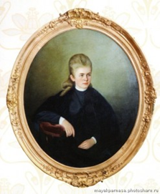  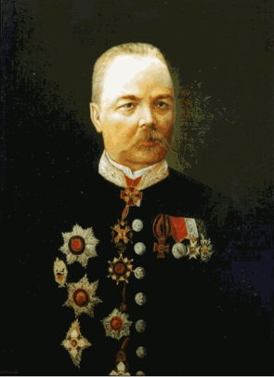
Activité 3. Au bureau  En 1888, Scriabine a pris la décision importante de quitter cet établissement scolaire pour entrer au Conservatoire de Moscou. La quatrième photo de la série vous aide de définir quel établissement Scriabine a quitté. La réponse à la question Pourquoi l’a-t-il fait est cachée dans une autre photo (le mur voisin) qui représente le plus grand professeur de musique de Moscou Nikolaï Sergueïevitch Zverev avec ses étudiants  Date: 1888.  Faits: le corps des cadets de Moscou, le Conservatoire de Moscou, les cours de piano chez Zverev | 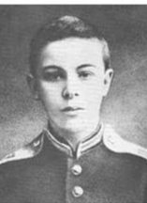  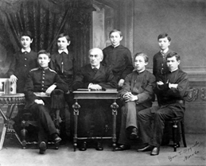
Activité 4. La salle de séjour  L'éditeur Mitrofan Petrovitch Belaïev a pris connaissance de la musique de Scriabine par l'entremise de Vassili Safonov.  Il a décidé de la publier et d’organiser un concert à  Saint-Pétersbourg qui fut un grand succès. Afin de féliciter le jeune compositeur de 22 ans, Belaïev lui a offert un formidable piano de J. Becker.  Observez cette pièce de l’appartement. Vous voyez deux piano mais tout à fait différents. Devinez lequel de ces pianos est le cadeau du mécène: celui à gauche ou à droite?  Ce piano mécanique de Welte Mignon servait à reproduire des enregistrements des oeuvres de Scriabine faites dans le studio d’enregistrements en 1908–1910.  Faits: le piano offert à Scriabine par Belaïev est près du mur gauche. Succès de Scriabine, les premières enregistrements musicales, ami  Une photo du cadeau de Belaïev | 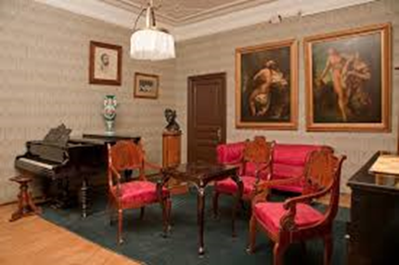
Activité 5. La salle à manger  Alexandre Scriabine a beaucoup voyagé en Suisse, puis à Paris (1905), en Italie (1906), aux Etat-Unis (1907), à nouveau en Suisse et en Belgique (1908). C’ est à New-York où a été créé «le Poème de l'extase», la quatrième symphonie d'Alexandre Scriabine. Après 4 ans des voyages, il est revenu en Russie.  Faits: les voyages, les symphonies, le succès.  Trouvez deux souvenirs étrangers offerts à Scriabine | exemple
Activité 6  Scriabine a créé «Prométhée. Le poème du Feu» , fameuse symphonie dans laquelle les couleurs, la lumière et la musique forment un tout indivisible.  Pour les perfomances de ce poème à domicile un physicien a inventé un dispositif de lumière.  Prenez sa photo.  Faits: le poème symphonique, le concept de musique-lumière | 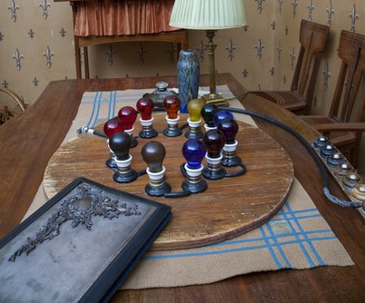
Activité 7  Scriabine avait 43 ans au moment de son dernier récital à Petrograde que son ami Koustodiev a immortalisé sur un dessin.  Faits: mort, succès, ami.  Trouvez ce dessin | 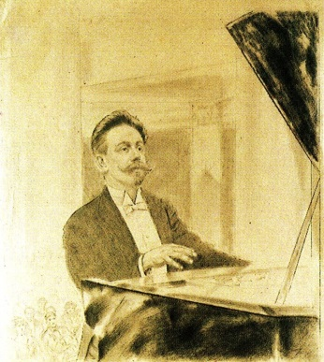

Avec les dates et les faits réalisez la carte de la vie de Scriabine.

